МБДОУ ЦРР детский сад «Радуга»

Психологические и возрастные особенности детей
средней группы
4-5 лет.

Воспитатели: Бодягина В.Н.
Валова Д.Н.

«Черногорск 2014»

К 4-5 годам происходит значительный скачок в развитии ребенка. К этому возрасту детки полностью осваиваются в детском саду, появляется некая самостоятельность. Отмечается активное развитие речи, памяти, внимания, мышления, мелкой моторики рук.
Что должны знать и уметь:
В области математики:
- Счет цифр от 0 до 10, называть их в правильной последовательности;
- Узнавать геометрические фигуры и уметь их правильно показывать (круг, квадрат, треугольник, прямоугольник и овал)
- Знать как пишутся цифры, понимать их точное значение (что больше, что меньше);
- Сравнивать предметы по величине (длине, высоте, ширине);
- Ориентироваться на листе бумаги, знать и понимать понятия «сверху», «снизу», «справа», «слева».

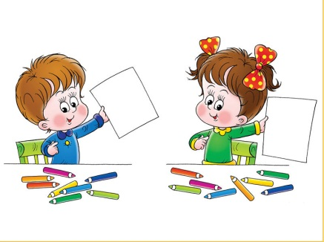

В области мышления/памяти:
- Находить отличия между сходными картинками;
- Уметь находить предмет по контуру.
- Сравнивая две схожие картинки, находить пять-шесть отличий.
- Из 5-6 картинок уметь находить две абсолютно одинаковые.
- Глядя на целую картинку, найти на ней место отдельного фрагмента.
- Находить общий признак у пяти предметов.
- Складывать пазлы, конструктор, пирамиды, недостающие фигуры.

Речь
- Запоминать и рассказывать небольшие стихи;
- Понимать почему нельзя что-либо делать и объяснять это доступно;
- Уметь строить сложные предл-ия из 8-10 слов так, чтобы его могли понять.
- Вести беседу: отвечать на вопросы, самостоятельно задавать встречные вопросы.
- Знать свои полные ФИО, свой возраст и город проживания.
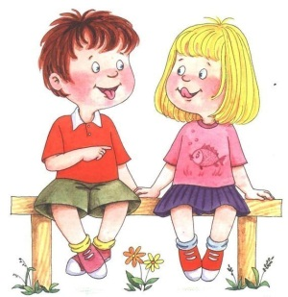
В области окружающего мира:
- Знать времена года и их приметы и признаки;
- Знать части суток, уметь ориентироваться в них, рассказывать, чем он занимается в разное время суток;
- Знать домашних и диких животных, овощи, фрукты, ягоды, предметы мебели, транспорт;
- Различать и называть части тела животного и человека.
• Знать правила дорожного движения (улицу переходят в специальных местах, переходить только на зелёный сигнал светофора)

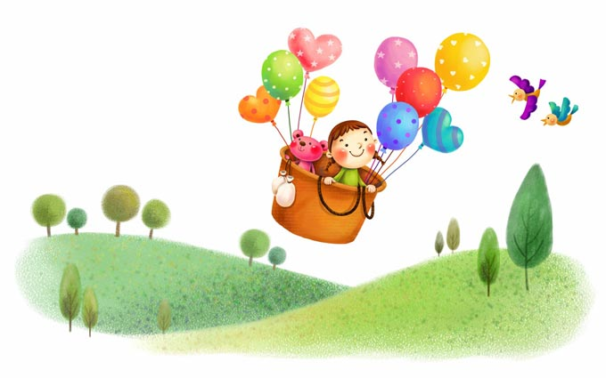

В области самообслуживания:
- Самостоятельно, одеваться и раздеваться в определенной последовательности (надевать одежду, снимать, расстегивать пуговицы, складывать, вешать, развязывать и завязывать шнурки ботинок).
- Замечать непорядок в одежде и устранять его.
- Отлично обращаться с ложкой и вилкой.
- Уметь проводить прямые линии и ровные круги.
- Раскрашивать картинки не выходя за их границы.
- Различать правую и левую руку, правую и левую ногу.

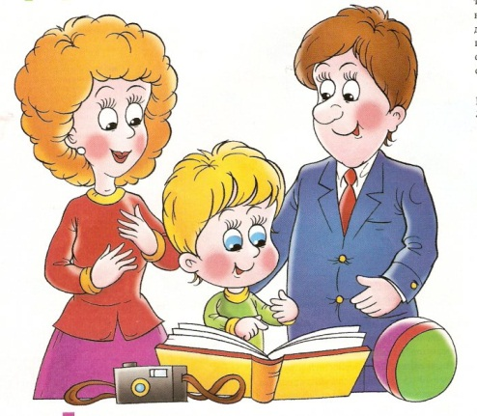

НЕ ЗАБЫВАЙТЕ ХВАЛИТЬ РЕБЕНКА!!!!
«Лучший подарок, который мы можем сделать ребенку, – это не столько любить его, сколько научить его любить самого себя».
Ж. Саломе
«Никогда не обещайте ребенку, чего нельзя выполнить, и никогда не обманывайте его».
Ушинский К. Д.
«Знаете ли, какой самый верный способ сделать вашего ребенка несчастным,— это приучить его не встречать ни в чем отказа».
Руссо Ж.-Ж.
«Воспитывать …самая трудная вещь. Думаешь: ну все теперь кончилось! Не тут-то было: все только начинается!!!»
Лермонтов М.Ю.

